1：休宁县草地贪夜蛾“高空灯”布防图
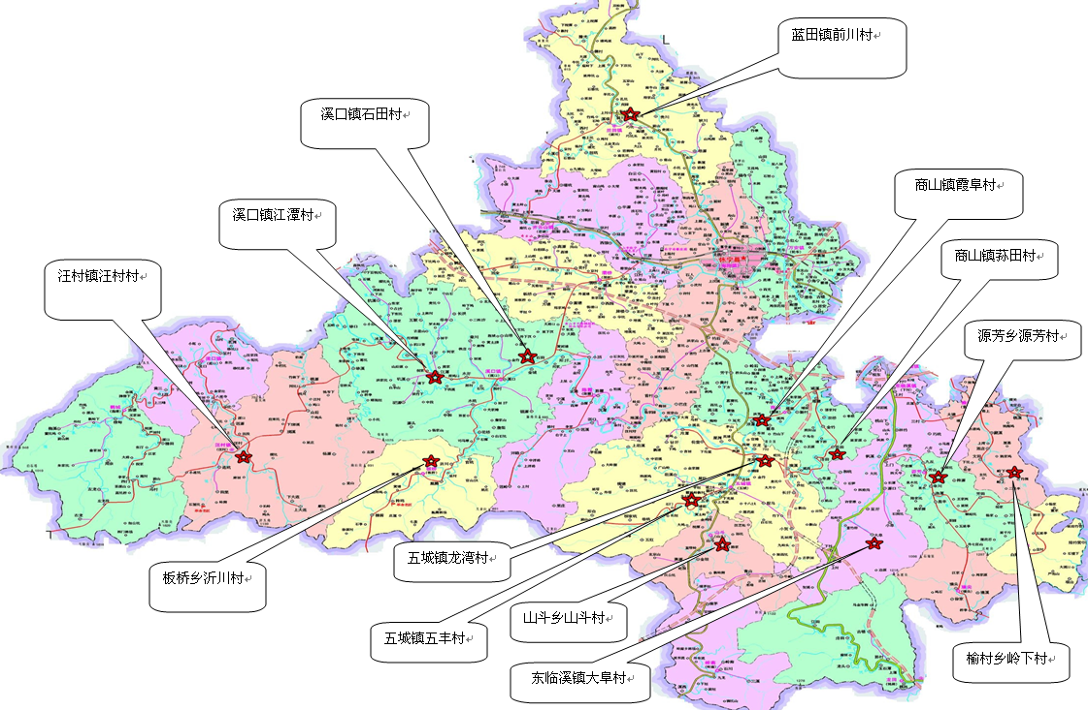

附件2：休宁县草地贪夜蛾“高空灯”布防表

序号 | 安装地点 | 高空灯厂商 | 监测人员名单
1 | 商山镇荪田村 | 河南佳多 | 姚国有
2 | 商山镇霞阜村 | 河南佳多 | 许六女
3 | 溪口镇石田村 | 河南佳多 | 周九斤
4 | 溪口镇江潭村 | 河南佳多 | 陈建设
5 | 五城镇龙湾村 | 河南佳多 | 俞震华
6 | 五城镇五丰村 | 河南佳多 | 梁九高
7 | 东临溪镇大阜村 | 浙江托普云龙 | 夏有付
8 | 源芳乡源芳村 | 浙江托普云龙 | 陈九江
9 | 榆村乡岭脚村 | 浙江托普云龙 | 程君清
10 | 蓝田镇前川村 | 北京依科曼 | 余卫星
11 | 汪村镇汪村 | 北京依科曼 | 汪保林
12 | 山斗乡山斗村 | 北京依科曼 | 唐顺福
13 | 板桥乡沂川村 | 北京依科曼 | 王祥生
备注：以上草地贪夜蛾“高空灯”布防由县植保站牵头负责。

附件3： 休宁县草地贪诱蛾“诱捕器监测点”布防表
序号 | 乡（镇） | 布防村名 | 监测点（个） | 诱捕器（套） | 序号 | 乡（镇） | 布防村名 | 监测点（个） | 诱捕器（套）
1 | 万安 | 红心村、上黄村 | 2 | 6 | 12 | 榆村 | 富溪村 | 2 | 6
2 | 海阳 | 秀阳村、万全村 | 2 | 6 | 13 | 岭南 | 溪西村 | 2 | 6
3 | 蓝田 | 前川村 | 2 | 6 | 14 | 鹤城 | 渔塘村 | 2 | 6
4 | 齐云山 | 东亭村、环居村 | 2 | 6 | 15 | 汪村 | 汪村村、回源村 | 2 | 6
5 | 东临溪 | 下村 | 2 | 6 | 16 | 溪口 | 溪口村、石田村 | 2 | 6
6 | 商山 | 荪田村、东州村 | 2 | 6 | 17 | 月潭湖 | 陈霞村、洄溪村 | 2 | 6
7 | 五城 | 龙湾村、星洲村 | 2 | 6 | 18 | 源芳 | 源芳村 | 2 | 6
8 | 渭桥 | 重塘村、资村 | 2 | 6 | 19 | 流口 | 流口村、茗洲村 | 2 | 6
9 | 板桥 | 板桥村、樟前村 | 2 | 6 | 20 | 白际 | 白际村 | 2 | 6
10 | 龙田 | 桃林村、古楼村 | 2 | 6 | 21 | 璜尖 | 璜尖村、徐家村 | 2 | 6
11 | 山斗 | 山斗村、金源村 | 2 | 6
备注：除以上乡镇负责布防的诱捕器监测点外，县植保站在万安镇钟塘村、五城镇双龙村、商山镇荪田村、海阳镇秀阳村又另外布设了4个性诱监测点。

附件4： 休宁县草地贪夜蛾诱杀阻截“诱捕器”布防表
序号 | 乡（镇） | 近年植面积  （亩） | 布防安插任务  （个）
1 | 万安 | 175 | 130
2 | 海阳 | 460 | 170
3 | 蓝田 | 430 | 160
4 | 齐云山 | 600 | 520
5 | 东临溪 | 623 | 490
6 | 商山 | 950 | 650
7 | 五城 | 530 | 290
8 | 渭桥 | 590 | 490
9 | 板桥 | 56 | 100
10 | 龙田 | 58 | 90
11 | 山斗 | 180 | 169
12 | 榆村 | 620 | 320
13 | 岭南 | 76 | 100
14 | 鹤城 | 110 | 120
15 | 汪村 | 220 | 100
16 | 溪口 | 982 | 440
17 | 月潭湖镇 | 154 | 130
18 | 源芳 | 80 | 120
19 | 流口 | 215 | 170
20 | 白际 | 80 | 110
21 | 璜尖 | 50 | 90
合计 | —— | 7239 | 4959
备注：以上草地贪夜蛾“诱捕器”将由县植保站统一采购、并免费配送到各乡镇。

